**O PERFIL EMPREENDEDOR NO CURSO DE CIÊNCIAS CONTÁBEIS DA UNIVERSIDADE FEDERAL DE SANTA CATARINA (UFSC): UMA ANÁLISE COMPARATIVA ENTRE INGRESSANTES E CONCLUINTES**

**Ana Cláudia da Silva**

Universidade Federal de Santa Catarina (UFSC)

*anaacsilva03@gmail.com*

**Denize Demarche Minatti Ferreira**

Universidade Federal de Santa Catarina (UFSC)

[*dminatti@terra.com.br*](mailto:dminatti@terra.com.br)

**Luiz Felipe Ferreira**

Universidade Federal de Santa Catarina (UFSC)

[*luiz.felipe@ufsc.br*](mailto:luiz.felipe@ufsc.br)

**Resumo:** O empreendedorismo é um assunto importante para a sociedade, uma vez que empreender contribui para a movimentação da economia, gerando riqueza, novos empregos, renda, entre outros. Muitos autores questionam a qualidade do ensino empreendedor no ensino superior, afirmando que o mesmo é indispensável para que o país obtenha empreendedores de sucesso. Diante disto, o presente estudo tem como objetivo analisar o perfil empreendedor dos alunos do Curso de Ciências Contábeis da Universidade Federal de Santa Catarina (UFSC), comparando os resultados entre ingressantes e concluintes. A abordagem da pesquisa é quali-quantitativa, sua amostra contou com a participação de 72 ingressantes e 71 concluintes. O instrumento de pesquisa aplicado foi o Teste de Monterrey (DEMAC, 1990). Dentre os principais resultados percebeu-se por meio da análise que nenhum dos alunos alcançou pontuação para os níveis mais elevados de perfil empreendedor. Os ingressantes apresentaram tendência em não possuir capacidade de ser empreendedor, ou seja, a trajetória acadêmica no curso de Ciências Contábeis da UFSC, contribuiu para que seus graduandos se tornem cada vez mais empreendedores.

**Palavras-chave:** Perfil Empreendedor, Ensino Superior, Ciências Contábeis.

**Área Temática:** Educação e pesquisa social em contabilidade.

**1 INTRODUÇÃO**

O ambiente econômico dos dias atuais pode qualificar as pessoas para que se tornem empreendedores. O desenvolvimento das regiões está ligado principalmente às empresas instaladas nas mesmas. Tal fato ocorre pelo valor de contribuição que é obtido para a movimentação da economia por meio de sua produção, comercialização de mercadorias, como também, prestação de serviços e, por sua capacidade de gerar empregos, renda e tecnologia.

Segundo o SEBRAE - Serviço Brasileiro de Apoio às Micro e Pequenas Empresas (2016), o papel das universidades na formação de empreendedores ganha cada vez mais relevância no contexto do ensino formal. É indispensável qualificar o estudante para participar de um novo ambiente de trabalho no qual a capacidade de iniciativa, flexibilidade e adaptação às mudanças são essenciais para o sucesso profissional. Assim, o conhecimento adquirido na universidade se transforma em benefício para a sociedade, a partir do momento que os empreendedores o transformam em serviços e bens disponíveis.

Estudar as competências empreendedoras existentes nos indivíduos é essencial, considerando que o ato de empreender é o ponto inicial de criação ou recriação de todas as coisas, além de ser responsável pela geração de empregos e crescimento profissional de muitas pessoas (BRACHT E WERLANG, 2015).

Diante deste contexto, surge a pergunta de pesquisa: o curso de Ciências Contábeis da Universidade Federal de Santa Catarina (UFSC) está qualificando seus acadêmicos para serem futuros empreendedores?

Desta forma, a presente pesquisa tem como objetivo identificar se o aluno de Ciências Contábeis da Universidade Federal de Santa Catarina (UFSC) possui perfil empreendedor, analisando e comparando ingressantes aos concluintes. Este estudo poderá colaborar com o Departamento de Ciências Contábeis, a fim de analisar se deve investir no curso ainda mais em linhas de ensino de empreendedorismo.

**2 REFERENCIAL TEÓRICO**

Tem-se neste tópico o suporte teórico da presente pesquisa, sendo abordados os temas “Empreendedorismo”, “O Empreendedor e suas Características” e “A importância do Empreendedorismo no Ensino Superior”.

2.1 EMPREENDEDORISMO

Dornelas (2008, p.22) afirma que “Empreendedorismo é o envolvimento de pessoas e processos que, em conjunto, levam a transformação de ideias em oportunidades. E a perfeita implementação destas oportunidades leva à criação de negócios de sucesso.”

Empreender é estar em alerta as melhores oportunidades, mesmo que não haja necessidade alguma naquele momento, porém, quando tais oportunidades aparecerem deve-se estar preparado para correr riscos calculados e não perder um bom negócio (VIDIGAL, 2011).

Segundo Kumar e Ali (2010), o empreendedorismo é a descoberta de oportunidades lucrativas e a tomada de decisão em estudá-las, ter visão em uma oportunidade onde os outros percebem somente as contradições, caos e confusão. O processo empreendedor progride quando o empreendedor destaca suas qualidades de liderança, para os autores citados acima, o sucesso de todo empreendimento empresarial esta ligado ao desenvolvimento de uma equipe com habilidades complementares e talentos, como também, a capacidade para trabalhar como uma equipe.

O empreendedorismo é um fenômeno mundial e está ligado ao crescimento econômico. É de suma importância desenvolver empreendedores que apoiem o país, assim, surgem oportunidades de trabalho, renda e maiores investimentos (VALENCIANO E BARBOZA, 2005). Ou seja, o desenvolvimento econômico do país, de alguma forma, depende das empresas que o mesmo possui. Diante disto, Dolabela (1999) propõe que quanto mais forte o empreendedorismo estiver num país, maior será a propensão de seu desenvolvimento econômico.

Segundo uma pesquisa feita pelo grupo britânico *Approved Index*, publicado pelo *Infomoney* em junho de 2015, o Brasil é o terceiro país mais empreendedor do mundo, 13,8% da população é empreendedora. No *ranking* aparecem em primeiro e segundo lugar, a Uganda com 28% e a Tailândia com 16,7%. Este *ranking* foi feito com base na porcentagem de adultos que possuem ou são sócios de um negócio e que também já foram pagos salários por três meses ou mais. A pesquisa afirma que os países com alta taxa de desemprego e baixa ajuda estatal lideram a lista.

Apesar de o Brasil estar entre os três países mais empreendedores do mundo, existe o problema de que grande parte dos negócios gerados são consequências do empreendedorismo de necessidade, no qual não são baseados na visão de oportunidades e na busca por inovação, mas sim no suprimento de necessidades básicas daquele empreendedor. Em grande maioria, são negócios informais, focados no presente, não possuindo planejamento, visão de futuro, sem identificar oportunidades, como também, nichos de mercado e sem se envolver com o desenvolvimento econômico (DORNELAS, 2009).

2.2 O EMPREENDEDOR E SUAS CARACTERÍSTICAS

“O empreendedor é aquele que faz as coisas acontecerem, se antecipa aos fatos e tem uma visão futura da organização” (DORNELAS, 2001, P. 15). De acordo com Hisrich, Peters e Shepherd (2009) empreendedor é aquele que desenvolve a todo o momento, valor a sua personalidade, como também, busca por mudanças e inovações, focando todas as suas forças no intuito de manter-se no ápice. Portanto, assume riscos pessoais, financeiros e sociais em comprometimento a sua carreira profissional.

“O sujeito empreendedor é aquele que não mede esforços para abrir e administrar seu próprio negócio, gerando emprego e renda para a sociedade’’ (FREITAS E ROCHA, 2014, p.18).

Segundo Leite (1998), tem-se como empreendedor, alguém capaz de aproveitar oportunidades de mercado e que possui visão financeira e de negócios para atender seus futuros consumidores, como também, satisfazer sua própria realização profissional.

Os empreendedores de sucesso estão sempre procurando novas ideias de negócio e também, oportunidades de mercado, por conta disto, estão sempre atentos, são curiosos, questionadores e criativos (DORNELAS, 2005).

Bessant e Tidd (2009) afirmam que os empreendedores possuem desde cedo o gosto por situações em que são necessárias ter a responsabilidade de tomarem decisões e pensarem em soluções para os problemas, também é comum estabelecerem metas pessoais que os desafiam.

Outra característica comum aos empreendedores é conseguir manter um bom relacionamento com os demais envolvidos no negocio, pois assim facilita divulgar e convencer os demais de suas ideias inovadoras (SALIM E SILVA, 2010).

Lopez e Souza (2006) classificam empreendedorismo em quatro elementos: traços de personalidade (busca de oportunidade e a criatividade), postura estratégica, inovação e propensão a assumir riscos.

Para Paulino e Rossi (2003), o fator que envolve a motivação para empreender é a autonomia. Vedoine Garcia (2010) afirma que os empreendedores são motivados por necessidade de se auto realizar, implementar ideias, independência, fuga da rotina profissional, anseio de maiores responsabilidades e riscos, procura por maior ganho, status e/ou controle da qualidade de vida.

Uma das principais características do empreendedor é a criatividade, pois é necessário e importante perceber o que os demais não reparam, ou seja, ter visão diferenciada do mercado (DOLABELA, 2008).

Para Peloggia (2001), o sucesso do empreendedor está ligado a sua capacidade de conviver e sobreviver aos riscos. Já Dornelas (2005) afirma que para conquistar o sucesso, o empreendedor deve apresentar as seguintes características: ser visionário; tomar decisões corretas; fazer a diferença; explorar o máximo de oportunidades; independência e direção do próprio destino; ser líderes.

Independentemente dos diversos conceitos sobre o empreendedor, a maioria dos autores entram no consenso que é um individuo que possui: necessidade de sucesso, necessidade de autonomia/independência, tendência criativa, tendência a assumir riscos e, impulso e determinação (PELOGGIA, 2001).

2.3 A IMPORTÂNCIA DO EMPREENDEDORISMO NO ENSINO SUPERIOR

As universidades exercem um papel fundamental na formação de futuros empreendedores, pois o espírito empreendedor dos indivíduos pode ser desenvolvido de acordo com a potencialização de algumas habilidades preexistentes, como também na melhoria de novas habilidades. (STEVENSON, 2001)

Dornelas (2002) afirma que disponibilizar aos indivíduos educação específica relacionada ao empreendedorismo já é um fato nas universidades brasileiras. Segundo ele, qualquer indivíduo tem a capacidade para aprender o que é ser um empreendedor de sucesso.

Para Verga e Silva (2014), apenas nas últimas décadas foi inserido o termo empreendedorismo no meio acadêmico, apesar de que o termo já é reconhecido a mais de dez séculos. De acordo com os autores, o processo do empreendedorismo vai além de inovar, criar ou reinventar algo, ele é a tradução do processo de descoberta, exploração e interpretação do assunto por parte dos empreendedores, além dos meios usados para atingir estas finalidades.

De acordo com Souza *et al.* (2004), o ensino do empreendedorismo é mais reconhecido como um processo de desenvolvimento de habilidades e atitudes do que como um processo de transmissão de conhecimento. Sendo assim, a educação empreendedora foca o aprendizado do empreendedorismo em diferentes níveis de ensino, com ênfase no ensino superior.

Além do ensino empreendedor nas universidades, existem também as Empresas Juniores (EJ) instaladas nas mesmas. De acordo com Ferreira e Freitas (2013), a formação de empreendedores conta com a participação em EJ, pois apoia na construção do conhecimento e espírito inovador dos estudantes. Após uma pesquisa realizada pelo autor, nota-se que “os membros e ex-membros de EJ apresentaram 20 variáveis do comportamento empreendedor superior aos que não tiveram a mesma oportunidade, evidenciando um contributo expressivo na formação profissional dos seus componentes” (FERREIRA E FREITAS, 2013, P. 47-48).

A contabilidade tem importância por auxiliar ao empreendedor na tomada de decisões, uma vez em que tomar decisões corretas estão em suas características, como também poderá auxiliar a definir o futuro de determinada empresa ou negócio.

Segundo Marion (2012, p.25):

A contabilidade é o grande instrumento que auxilia a administração a tomar decisões. Na verdade, ela coleta todos os dados econômicos, mensurando-os monetariamente, registrando-os e sumarizando-os em forma de relatórios ou de comunicados, que contribuem sobremaneira para a tomada de decisões. A contabilidade é a linguagem dos negócios. Mede os resultados das empresas, avalia o desempenho dos negócios, dando diretrizes para tomada de decisões.

Em 2010, o Serviço Brasileiro de Apoio às Micro e Pequenas Empresas de São Paulo (SEBRAE/SP) afirmou que problemas que se referem à gestão do empreendimento, são possivelmente resolvidos com o profissional formado em Ciências Contábeis, pois sua formação permite solucionar esses problemas junto ao empreendedor, já que os cursos de Ciências Contábeis abordam em suas disciplinas a base teórica necessária para tal.

De acordo com Zanluca (2016), o trabalho do contabilista é fundamental para que a empresa se fortaleça e seja saudável, pois disponibiliza preparo, suporte e planejamento. Os registros contábeis fornecem informações sobre custos, giro de capital, encargos e tributos. Todo empreendedor deve contar com a orientação profissional do contador antes de criar a empresa, assim, terá conhecimento sobre os encargos e obrigações legais, contábeis e fiscais a que estará sujeito suas atividades. Além disso, a contabilidade é vista como ferramenta de gestão, pois projeta os resultados da empresa a partir de metas. Muitos empreendedores dispensam dados e avaliações, e acabam perdendo a oportunidade de melhorar sua empresa com a experiência, formação e competência do contabilista.

**3 METODOLOGIA**

A pesquisa apresentada neste artigo tem classificação metodológica exploratória e descritiva, pois além de aprofundar-se no estudo sobre o empreendedorismo, houve também contato com os graduandos que responderam ao questionário, possibilitando traçar o perfil do aluno de Ciências Contábeis da Universidade Federal de Santa Catarina (UFSC) com base nas características de um empreendedor. A abordagem do estudo é quali-quantitativa, visto que foram levantados dados quantitativos e qualitativos que viabilizam concluir a pesquisa.

A amostra da pesquisa são alunos do curso de Ciências Contábeis da UFSC, divididos em dois grupos: ingressantes e concluintes. A população da pesquisa são 96 estudantes da primeira fase e 94 da última fase, tanto do período diurno, como também do noturno. A amostra final formada contou com a participação de 72 alunos ingressantes e 71 concluintes. Os ingressantes responderam à pesquisa via questionário, aplicada presencialmente. Entre os concluintes, por se ter na amostra acadêmicos que não estão cursando disciplinas, optou-se por aplicar o documento presencialmente a alunos das últimas fases, onde foram obtidas 47 respostas e ainda via *e-mail,* onde houve retorno de 24 questionários respondidos.

A fonte de coleta são dados primários, pois foram obtidas respostas por meio de um instrumento utilizado para a coleta de dados, o teste “Sou um empreendedor? ” conhecido como Teste de Monterrey, formulado por Demac (1990), utilizado em outras pesquisas e que tem por objetivo o mesmo que este estudo apresenta. O questionário aplicado em julho de 2016, possui 26 questões de assinalar e em média quatro alternativas em cada uma delas. As respostas são pontuadas, analisadas e o resultado afinal é avaliado em diferentes perfis conforme quadro 1 (DEMAC, 1990).

Quadro1: *Score* de avaliação de perfis.

|  |  |
| --- | --- |
| **Pontos** | **Perfil** |
| 235-285 | Empreendedor com êxito. Pode iniciar várias empresas com êxito. |
| 200-234 | Empreendedor. Pode iniciar uma empresa com êxito. |
| 185-199 | Empreendedor latente. Tem vontade de iniciar uma empresa. |
| 170-184 | Empreendedor potencial. Tem habilidades, mas ainda não pensou iniciar uma empresa. |
| 155-169 | Empreendedor incipiente. Necessita de treinamento para ter êxito. |

Fonte: Demac (1990).

Os alunos que não atingirem o somatório de 155 pontos são considerados “sem perfil empreendedor”.

Destaca-se que pelo fato da aplicação do questionário, tanto pessoalmente como via *e*-*mail*, ser apenas com alunos de Ciências Contábeis da UFSC, os resultados apresentados não podem ser generalizados.

**4 ANÁLISE DOS RESULTADOS**

A amostra da pesquisa foi dividida e analisada em dois grupos: ingressantes e concluintes e, em seguida foi realizada comparação entre eles. O primeiro questionamento foi relativo a atividade exercida pelos pais dos acadêmicos.

A análise permitiu perceber que a maioria dos alunos, tanto ingressantes como os concluintes, são filhos de pais que não trabalham por conta própria. Seguido pelo segundo maior percentual de que “um deles tem trabalhado por conta própria boa parte de sua vida”. E, somente 21% dos ingressantes são filhos de pais que trabalham por conta própria boa parte das suas vidas contra 28% dos concluintes (Figura 1).

Figura 1- Atividade exercida pelos pais.

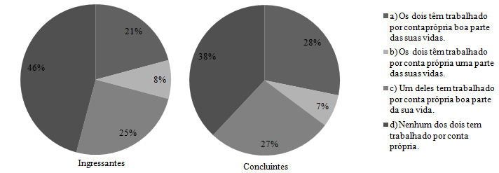

Fonte: Dados da pesquisa (2016).

Quando perguntados sobre demissões de algum emprego, os ingressantes apresentam valor maior em “nunca” comparado aos concluintes, pois a maioria deles nunca trabalhou. Segundo Monterrey (1990), quanto mais vezes demitido de um emprego, mais chances o indivíduo tem de se tornar um empreendedor (Figura 2).

Figura 2 - Demissões de algum emprego.

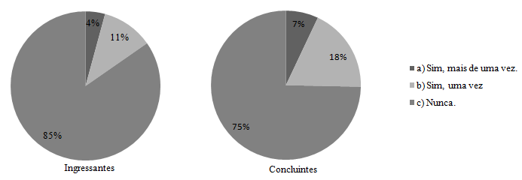

Fonte: Dados da pesquisa (2016).

O questionamento seguinte quando perguntados se administraram empresas, percebeu-se que os alunos concluintes apresentam um percentual um pouco maior em relação aos ingressantes em já ter administrado alguma empresa antes dos 20 anos (Figura 3). Monterrey (1990) afirma que o indivíduo que nunca administrou alguma empresa antes dos 20 anos tem chances menores de ser um empreendedor.

Figura 3 - Administração de empresa antes dos 20 anos (por exemplo, uma oficina).

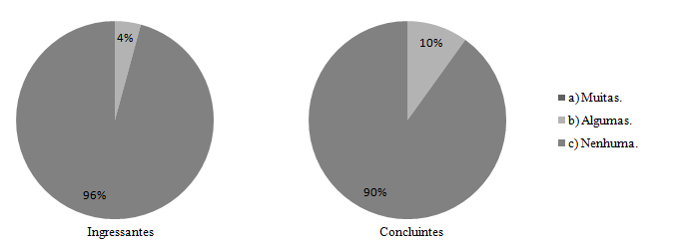

Fonte: Dados da pesquisa (2016).

Sobre o motivo que levou ao acadêmico a empreender, tanto ingressantes como concluintes afirmam que o motivo principal para empreender é trabalhar de forma independente, seguido da resposta “dinheiro” (Figura 4). De acordo com Monterrey (1990), trabalhar de forma independente é o principal motivo que impulsiona o indivíduo a empreender.

Figura 4 - Motivo principal que impulsiona a empreender.

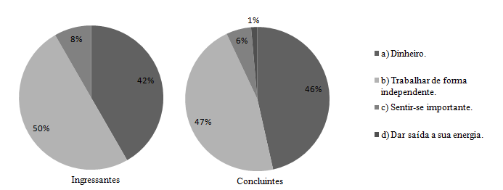

Fonte: Dados da pesquisa (2016).

Segundo o mesmo autor, contar com alguém que iniciou outra empresa como conselheira para iniciar a sua, faz de o indivíduo ter características de empreendedor. A opção “com você mesmo e mais ninguém” também demonstra característica de empreendedor. As alternativas “com um familiar” e “com uma pessoa de recursos” são características de indivíduos que não tendem a empreender (Figura 5).

Figura5 - Pessoa conselheira para iniciar a empresa.

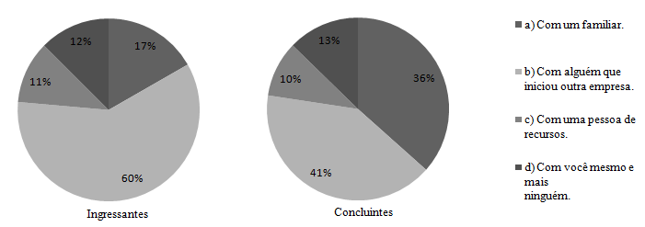

Fonte: Dados da pesquisa (2016).

Para Monterrey (1990), o fator necessário e suficiente para empreender um negócio são os seus clientes. Para os alunos, tanto ingressantes como concluintes, essa foi uma das alternativas menos escolhidas. Na figura 6 nota-se a preferência por “uma ideia" ou produto”.

Figura 6 - Que fator necessário e suficiente para empreender um negócio.

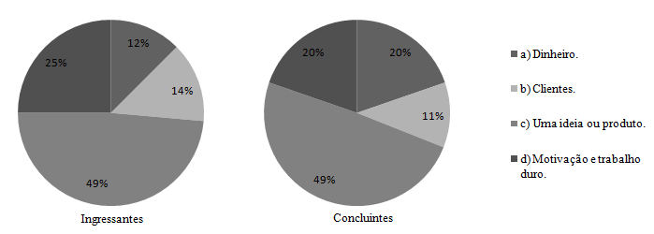

Fonte: Dados da pesquisa (2016).

Nas figuras 7 e 8 estão apresentados os resultados finais dos perfis empreendedores dos alunos ingressantes e concluintes. A figura 7 demonstra que 59% da amostra dos alunos ingressantes não tendem a serem empreendedores", seguido com 29% de perfil “Empreendedor incipiente" e, portanto, necessita treinamento para ter êxito. Dos respondentes, 10% têm características de “Empreendedor potencial" e são dotados de habilidades, mas ainda não pensaram em iniciar uma empresa. E, apenas 2% da amostra são “Empreendedores latentes”, ou seja, com vontade de iniciar uma empresa. Nenhum dos alunos ingressantes apresentou perfil “Empreendedor", ou seja, aquele que pode iniciar várias empresas com êxito.

Figura 7 - Perfil Empreendedor de ingressantes.

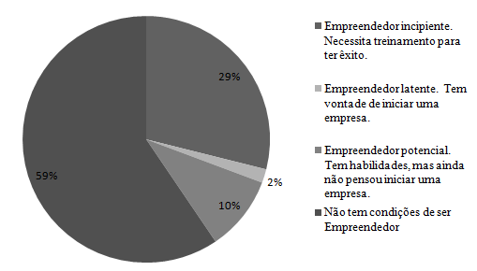

Fonte: Dados da pesquisa (2016).

Comparando os dados apresentados com estudos feitos anteriormente, percebeu-se a semelhança no perfil “Não tem condições de ser empreendedor” como tendo maior percentual. Segundo Eckert *et al.* (2012), os alunos ingressantes no Curso de Ciências Contábeis na Universidade de Caxias do Sul – RS, apresentaram 76% da amostra sem condições de ser empreendedor. Como também, em consonância com esta pesquisa, nenhum ingressante alcançou o perfil “Empreendedor". Além desta constatação, o referido estudo apresentou valores inferiores nos demais perfis comparados a este estudo.

Figura8 - Perfil Empreendedor de concluintes.

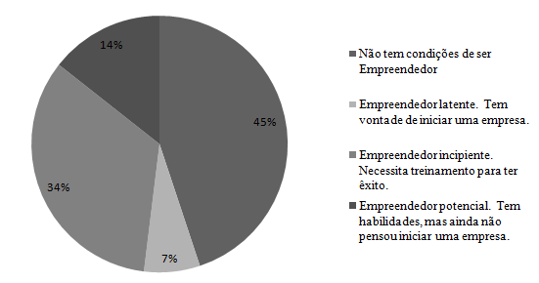

Fonte: Dados da pesquisa.

A figura 8 que ilustra as respostas obtidas dos alunos concluintes apresenta variações de valores comparado ao gráfico dos alunos ingressantes, onde 45% da amostra dos alunos concluintes não possuem características de empreendedor.

Em seguida, detectou-se que 34% dos respondentes apresentam perfil “Empreendedor incipiente" e que necessita treinamento para ter êxito. Além disso, destaca-se que 14% têm características de “Empreendedor potencial", ou seja, tem habilidades, mas ainda não pensou iniciar uma empresa. E com 5% a mais, comparado aos ingressantes, num montante de 7% da amostra são “Empreendedores latentes" e tem vontade de iniciar uma empresa. Assim como os alunos ingressantes, nenhum dos alunos concluintes apresentou perfil “Empreendedor", ou seja, aqueles que podem iniciar uma empresa com êxito.

Comparando novamente ao estudo de Eckert*et al.* (2012), os alunos concluintes não apresentaram perfil “Empreendedor" e, 61% como sem mostrando-se com condições de empreender. A pesquisa ainda demonstrou que 3% dos concluintes têm perfil "Empreendedor latente", 6%, "Empreendedor potencial" e, 12% "Empreendedor incipiente".

**5 CONSIDERAÇÕES FINAIS**

Após observar e analisar os resultados obteve-se a resposta para a pergunta de pesquisa “O curso de Ciências Contábeis está qualificando os seus acadêmicos para serem futuros empreendedores?”

Comparando-se ingressantes a concluintes, observou-se que a porcentagem do perfil “Não tem condições de ser Empreendedor” tem percentual reduzido de 59% para 45%. Como consequência disto, os outros perfis empreendedores apresentados: "Incipiente, potencial e latente" apresentaram valores maiores no resultado dos alunos concluintes.

No perfil “Empreendedor incipiente" houve variação de 29% para 34%, já o perfil “Empreendedor potencial" alterou de 10% para 14%. E por fim, o perfil mais próximo de ser empreendedor identificado nos alunos de Ciências Contábeis da UFSC, o de “Empreendedor latente", ou seja, aquele que tem vontade de iniciar uma empresa, obteve respostas no referido perfil aumentadas de 2% para 7%.

Portanto, com base em análises dos alunos ingressantes e concluintes, pode-se afirmar que os concluintes tendem a ter maior características empreendedoras em relação aos ingressantes. Ou seja, o curso de Ciências Contábeis da UFSC, contribuiu para que seus acadêmicos se tornem cada vez mais empreendedores. Assim como também relatado no estudo de Eckert *et al.* (2012).

Porém, a maioria dos estudos aponta não haver ou raramente obter-se como resultado, acadêmicos com características de perfil “Empreendedor". Silva *et al.* (2015) que realizaram estudo semelhante aplicando o Teste de Monterrey com empresários juniores do Rio Grande do Norte, obteve resultados que revelaram que nenhum deles possui os dois perfis mais elevados para empreender, bem como o estudo de Eckert *et al.* (2012) e deste aqui aplicado na UFSC.

Ferreira (2003) aplicou o estudo do Perfil Empreendedor com presidentes e diretores do ramo industrial de empresas de Santa Catarina relacionados no segmento de informática e obteve que somente 6,5% de uma amostra de 31 entrevistados possuem perfil “Empreendedor".

Deste modo e diante dos resultados aqui constatados e comparados a estudos anteriores que seguem esta mesma linha, recomenda-se para futuros trabalhos, outra análise, aplicando o Teste de Monterrey em outra amostra de alunos ingressantes, quando os mesmos já estiverem nas fases finais e assim poder se comparar se o curso alterou ou não seu perfil empreendedor.

Destaca-se ainda que para se firmar as constatações desta pesquisa é interessante a aplicação desse questionário às outras áreas de conhecimento das Ciências Sociais Aplicadas, para averiguar se as características aqui observadas se mantêm.

**REFERÊNCIAS**

BESSANT, J.; TIDD, J. **Inovação e Empreendedorismo.** Tradução Elizamari Rodrigues Becker, Gabriela Perizzolo, Patricia Lessa Flores da Cunha. Porto Alegre: Bookmann, 2009.

BRACHT, D. E.; WERLANG, N. B. Competências empreendedoras: uma investigação com produtores rurais catarinenses.**Revista de Empreendedorismo e Gestão de Pequenas Empresas**, v. 4, n. 1, p. 101-124, 2015.

DEMAC – Desarollo Empresarial de Monterrey, A.C. **Convierta se em emprendedor.** Monterrey. Instituto Tecnológico y de Estudios Superiores de Monterrey. Em: Programa de impacto a la Comunidad: convierta se em emprendedor, Instituto Tecnológico y de Estudios Superiores de Monterrey. Monterrey: Personal, 1990

DOLABELA, F. **Oficina do Empreendedor.** Rio de Janeiro: Sextante, 2008.

DOLABELA, Fernando. **Oficina do empreendedor.** São Paulo: Cultura Editores Associados, 1999.

DORNELAS, J. C. A. Só coragem não basta: para buscar oportunidades as pessoas não precisam ter um dom especial. **Revista Forbes**, 26 de Abril de 2002.

DORNELAS, José Carlos Assis. **Empreendedorismo corporativo:** como ser empreendedor, inovar e se diferenciar na sua empresa. 2. ed. Rio de Janeiro: Elsevier, 2008.

DORNELAS, José Carlos Assis. **Empreendedorismo:** transformando ideias em negócios. Rio de Janeiro: Campus, 2001.

DORNELAS, Jose Carlos Assis. **Empreendedorismo:** transformando ideias em negócios. Rio de Janeiro: Elsevier, 2005.

DORNELAS, José Carlos Assis. **Empreendedorismo:** transformando ideias em negócios. Rio de Janeiro: Elsevier, Campus, 2009.

ECKERT, A; OLEA, P. M; DORION, E. C. E; MECCA, M. S; ECKERT, M.G.O Perfil Empreendedor na graduação: Um Estudo Comparativo entre ingressantes e concluintes.**Revista Pensamento Contemporâneo em Administração.** Rio de Janeiro, p. 61-76. maio 2013.

FERREIRA, E. R. A.; FREITAS, A. A. F. Propensão empreendedora entre estudantes participantes de empresas juniores.**Revista de Empreendedorismo e Gestão de Pequenas Empresas**, v. 2, n. 3, p. 3-32, 2013.

FERREIRA, J. A. **Formação de empreendedores: proposta de abordagem metodológica tridimensional para a identificação do perfil do empreendedor.** Dissertação de Mestrado. UFSC - Universidade Federal de Santa Catarina. Florianópolis: 2003.

HISRICH, Roberto D.;PETERS, Michael P.;SHEPHERD, Dean A. **Empreendedorismo.** Edição: 7ªed.. ed.: Sao Paulo: Bookman, 2009.

KUMAR, Sushil. ALI, Jabir. Indian agri-seed industry: understanding the entrepreneurial process**.Journal of Small Business and Enterprise Development.**Vol. 17 No. 3, 2010.

LEITE, Roberto C. **De executivo a empresário: como realizar o seu ideal de segurança e independência.** Rio de Janeiro: Campus, 1998.

LOPEZ, Gumersindo Sueiro; SOUZA, Eda Castro Lucas de. Instrumento de Medida da Atitude Empreendedora – IMAE: Construção e Validação de uma Escala. In: Encontro da Associação Nacional de Pós-Graduação e Pesquisa e Administração, 30. **Anais...** Brasília: EnANPAD, 2006.

MARION, Jose Carlos. **Contabilidade Empresarial** - 16. ed. Atlas, 2012.

MIOZZO, Júlia. **Os 9 países mais empreendedores do mundo.** Disponível em:<<http://startse.infomoney.com.br/portal/2015/06/25/12554/a-surpreendente-lista-dos-9-pases-mais-empreendedores-do-mundo/>>. Acesso em: 28 maio. 2016.

PAULINO, Alice Dias; ROSSI, Sonia Maria Morro**.** Um estudo de caso sobre Perfil Empreendedor: Características e traços de personalidade empreendedora. In: EGEPE – Encontro de Estudos sobre Empreendedorismo e Gestão de Pequenas Empresas. 3., 2003, Brasília. **Anais...** Brasília: UEM/UEL/UnB, 2003, p. 205-220.

PELOGGIA, Lucinei Rossi. **Perfil empreendedor do engenheiro na produção industrial: o caso de duas empresas aeronáuticas no Brasil.** 2001. 90 f. Monografia – (Especialização MBA – Gerência da Produção e Tecnologia) – Departamento de Economia, Contabilidade, Administração e Secretariado, Universidade de Taubaté, Taubaté.

ROCHA, E. L. C.; FREITAS, A. A. F. Avaliação do ensino de empreendedorismo entre estudantes universitários por meio do perfil empreendedor. **Revista de Administração Contemporânea**, v. 18, n. 4, p. 465-486, 2014.

SALIM, C. S.; SILVA, N. C. **Introdução ao empreendedorismo: despertando a atitude empreendedora.** Rio de Janeiro: Elsevier, 2010.

SEBRAE. **Educação empreendedora no ensino superior.** Disponível em: <<http://www.sebraepr.com.br/PortalSebrae/sebraeaz/Educa%C3%A7%C3%A3o-Empreendedora-no-Ensino-Superior>> Acesso em: 17 maio. 2016.

SEBRAE/SP - Serviço Brasileiro de Apoio às Micro e Pequenas Empresas de São Paulo. **Doze anos de monitoramento da sobrevivência e mortalidade de empresas** – 2010. Disponível em: <http://www.sebraesp.com.br/arquivos_site/biblioteca/EstudosPesquisas/mortalidade/mortalidade_12_anos.pdf>. Acesso em: 20 maio. 2016.

SILVA, Joao Marcos da Cunha; ARAUJO JUNIOR, Luciano Queiroz de; QUEIROZ, Fernanda Cristina Barbosa Pereira. Análise do Perfil Empreendedor das Empresas Juniores do Estado do Rio Grande do Norte. **Anais...** Encontro Nacional de Engenharia de Produção, 2015. Disponível em: <http://www.abepro.org.br/biblioteca/TN_STO_213_261_28434.pdf>. Acesso em: 20 maio. 2016.

SOUZA, E. C. L.; SOUZA, C. C.; ASSIS, S. A. G.; ZERBINI, T.Métodos e técnicas de ensino e recursos didáticos para o ensino do empreendedorismo em IES brasileiras. **Anais...** Encontro Nacional da Associação Nacional de Pós-Graduação e Pesquisa em Administração, 2004.

STEVENSON, H. H. **O compromisso é conseguir.** HSM Management n.25, ano 5 março-abril 2001, p. 72-76.

VALENCIANO, Luis Henrique Sentanin; BARBOZA, Reginaldo José. Conceitos de Empreendedorismo.**Revista Científica Eletrônica de Administração** – ISSN: 1676-6822. Ano V – Número 9 – Dezembro de 2005 – Periódicos Semestrais.

VEDOIN, Aline Medianeira Ramiro; GARCIA, Olga Maria Correa. Tendência empreendedora: perfil dos alunos do Curso de Arquivologia da Universidade Federal de Santa Maria.In: Seminários em Administração, 8. **Anais...** São Paulo: SEMEAD, 2010.

VERGA, E.; SILVA, L. F. S. Empreendedorismo: evolução histórica, definições e abordagens. **Revista de Empreendedorismo e Gestão de Pequenas Empresas**, v. 3, n. 3, p. 3-30, 2014.

VIDIGAL, P. R. **Aspectos cognitivos e afetivos dos empreendedores: Como Estes Atores Tomam Decisões?** Dissertação (Mestrado Administração) Faculdade Campo Limpo Paulista – FACCAMP, São Paulo. 2011. Disponível em: <http://www.faccamp.br/site/arq/pdf/mestrado/Documentos/producao_discente/2011/05maio/PauloRobertoVidigal/dissertaCAo.pdf>. Acesso em: 18 maio. 2016.

ZANLUCA, Júlio César. **Empreendedorismo e Contabilidade**. Disponível em: <<http://www.portaldecontabilidade.com.br/tematicas/empreendedorismo.htm>>. Acesso em: 18 maio. 2016.